Unit 5 Lesson 10: Decenas y decenas, unidades y unidades

WU Cuántos ves: Decenas y unidades (Warm up)

Student Task Statement
¿Cuántos ves?
¿Cómo lo sabes?, ¿qué ves?
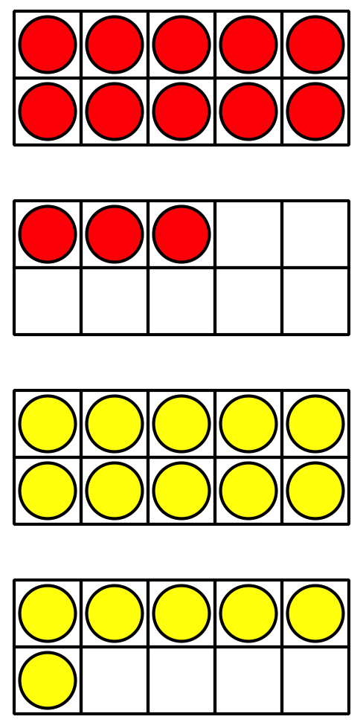
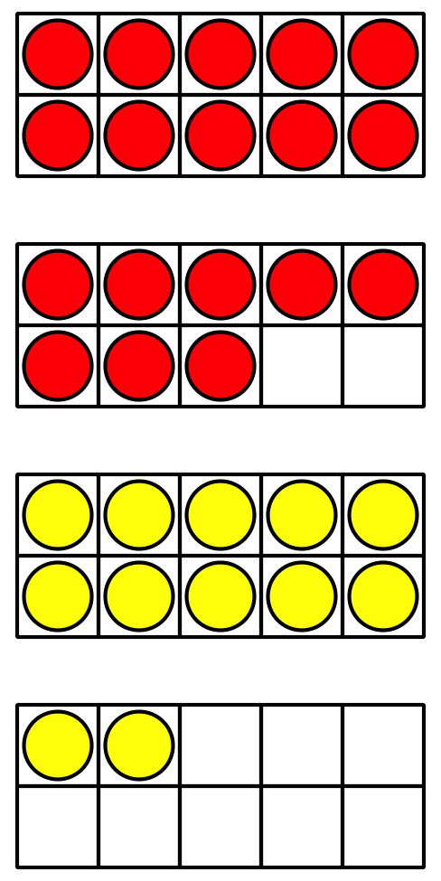
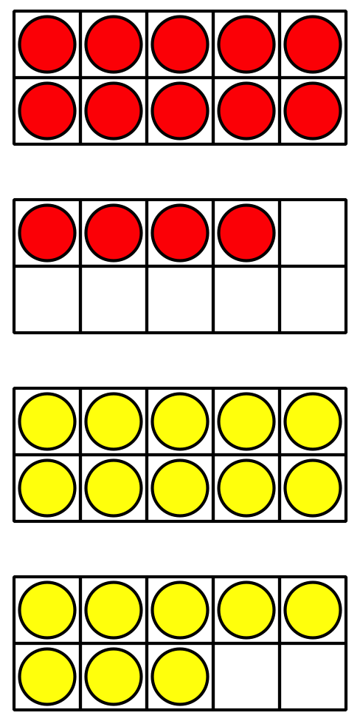

1 El trabajo de Priya

Student Task Statement
Encuentra el valor de $37+26$.
El trabajo de Priya
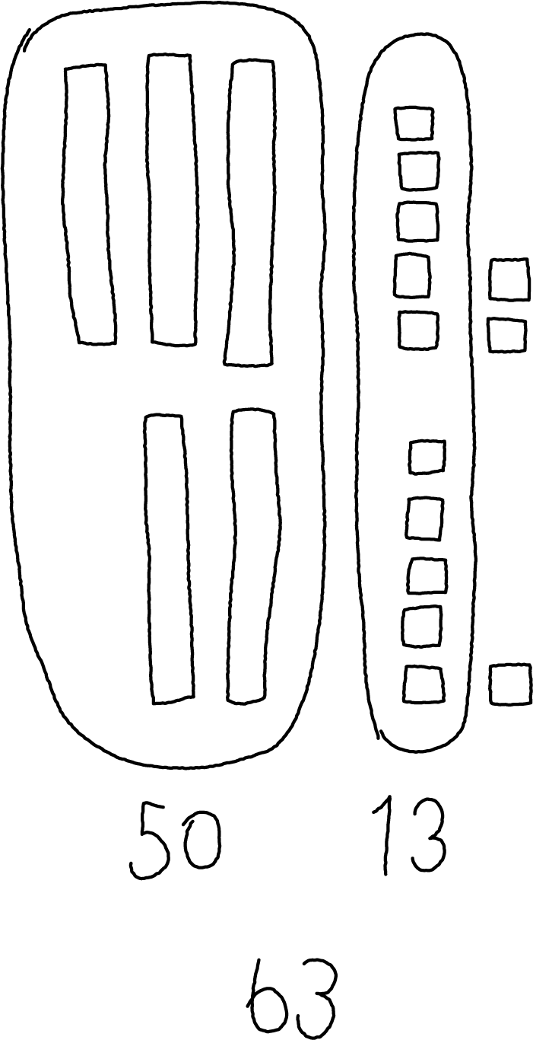
¿Cómo encontró Priya el valor?

2 Completa el trabajo

Student Task Statement
- En cada caso se muestra una expresión que sirve como primer paso para encontrar el número que hace que la ecuación sea verdadera.
En cada caso, completa el trabajo para encontrar el número que hace que la ecuación sea verdadera.
Muestra cómo pensaste. Usa dibujos, números o palabras.
  - 28+56=aaaiaaai
  - Primer paso: $20+50$
  - 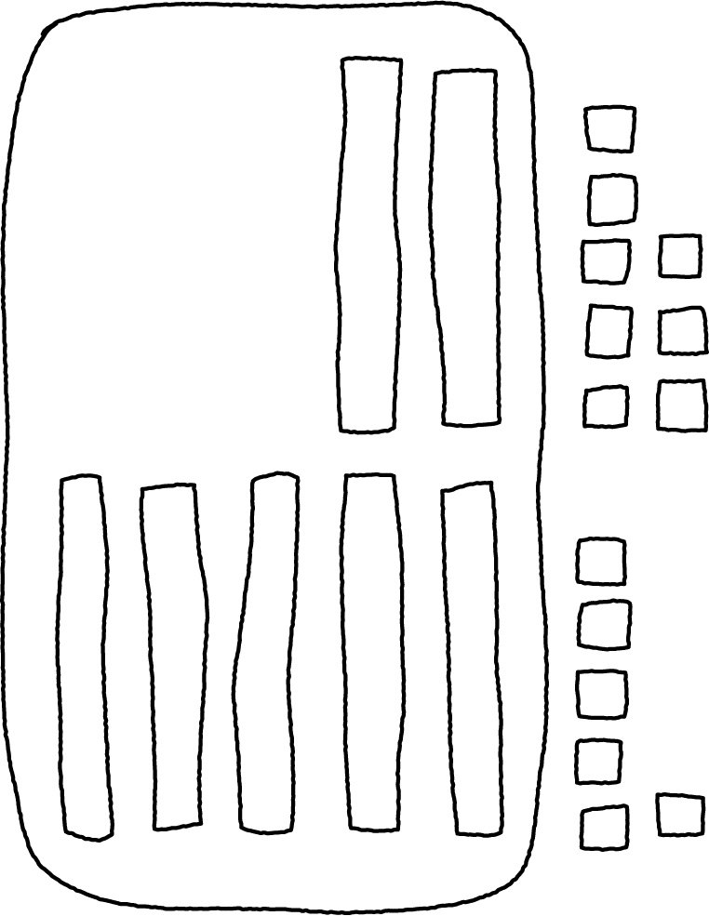
  - 27+44=aaaiaaai
  - Primer paso: $7+4$
  - 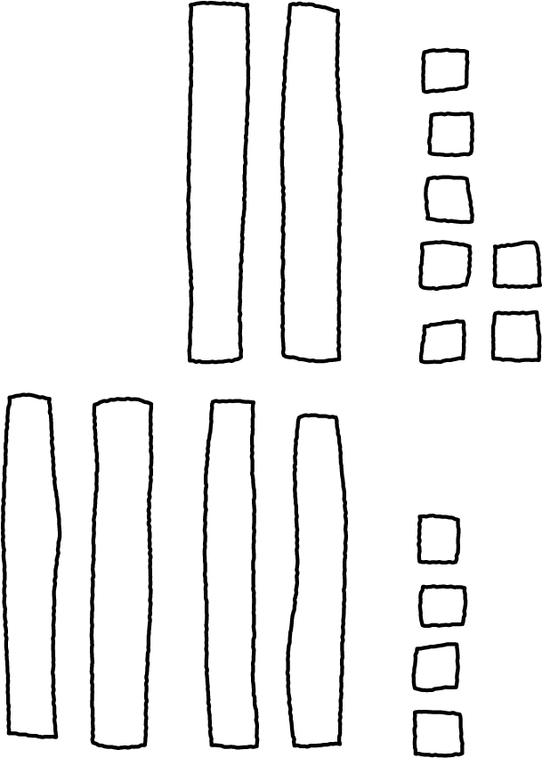
- Encuentra el valor de cada suma.
Muestra cómo pensaste. Usa dibujos, números o palabras.
  - $34+57$
  - $18+55$

3 Conozcamos: “Acertijos numéricos: Hasta 100 componiendo”

Student Task Statement
© CC BY 2021 Illustrative Mathematics®

